МИНИСТЕРСТВО НАУКИ И ВЫСШЕГО ОБРАЗОВАНИЯ РОССИЙСКОЙ ФЕДЕРАЦИИ

федеральное государственное бюджетное образовательное учреждение

высшего образования

«УЛЬЯНОВСКИЙ ГОСУДАРСТВЕННЫЙ ТЕХНИЧЕСКИЙ УНИВЕРСИТЕТ»

Кафедра «Измерительно-вычислительные комплексы»

ПОЯСНИТЕЛЬНАЯ ЗАПИСКА

на курсовую работу

по дисциплине «Алгоритмы и структуры данных»

Тема Шашки Артамонова

**Инв. № подл.**

**Подп. и дата**

**Взам. инв. №**

**Инв. № дубл.**

**Подп. и дата**

Р.02069337. 22/2405 16 ТЗ-03

Листов <количество листов документа>

Руководитель разработки:

Шишкин Вадим

Викторинович

« » 2023 г.

Исполнитель:

студент гр. ИСТбд-21

Савельев Артём

Серегеевич

« » 2023 г.

2023

Содержание

Аннотация……...…………………………………………………………3

Техническое задание…………………………………………………...4

Пояснительная записка...……………………………………………...9

Руководство пользователя……………………………….…………...16

Текст программы…..…………………………………………………...22

**АННОТАЦИЯ**

Тема курсового проекта: Компьютерная логическая игра «Шашки Артамонова»

Исполнитель: студент гр. ИСТбд-21 Савельев Артём Сергеевич

Руководитель разработки: Шишкин Вадим Викторинович

Работа состоит из технического задания, пояснительной записки,

руководства программиста и текста программы.

В техническом задании описаны общие компьютерной логической игры «Шашки Артамонова», условия выигрыша и проигрыша, начальные позиции фигур. Приведены основания для разработки, функциональное назначение, основные требования к функциональным характеристикам, надежности, информационной и программной совместимости, хранению, транспортировке, программной документации.

В пояснительной записке указываются задачи, математические методы, архитектура и алгоритмы, тестирование и источники, использованные при разработке.

В руководстве программиста приводятся назначение и функции, выполняемые приложением, условия использования, характеристики приложения, особенности реализации приложения, обращение к программе, сообщения, выдаваемые по результатам контроля корректности ввода/вывода

Текст программы представляет собой полный код программы,

реализующий компьютерную игру эндшпиль компьютерную логическую игру «Шашки Артамонова».

Ключевые слова: компьютерная игра, шашки, Артамонов, python.

Всего листов 32

МИНИСТЕРСТВО НАУКИ И ВЫСШЕГО ОБРАЗОВАНИЯ РОССИЙСКОЙ ФЕДЕРАЦИИ

федеральное государственное бюджетное образовательное учреждение

высшего образования

«УЛЬЯНОВСКИЙ ГОСУДАРСТВЕННЫЙ ТЕХНИЧЕСКИЙ УНИВЕРСИТЕТ»

Кафедра «Измерительно-вычислительные комплексы»

ТЕХНИЧЕСКОЕ ЗАДАНИЕ

на курсовую работу

по дисциплине «Алгоритмы и структуры данных»

Тема “Шашки Артамонова”

**Инв. № подл.**

**Подп. и дата**

**Взам. инв. №**

**Инв. № дубл.**

**Подп. и дата**

Р.02069337. 22/2405 16 ТЗ-03

Листов 6

Исполнитель:

студент гр. ИСТбд-21

Савельев Артём Сергеевич

« » 2023 г.

2023

**Введение**

Компьютерная логическая игра «Шашки Артамонова» ведется на Шашечная доска состоит из 64 одинаковых квадратов, попеременно светлых (белых) и тёмных (светло-коричневых) полей.

**Правила:**

Игра ведется только по тёмным полям. Шашечная доска располагается между партнёрами таким образом, чтобы в нижнем углу слева от играющего находилось тёмное угловое поле. Каждый игрок может в свою очередь хода, либо выполнить ход от себя, любой шашкой, здесь все шашки общие, либо выполнить рубку по правилам русских шашек. Если простая шашка находится на одной диагонали рядом с шашкой соперника, за которой имеется свободное поле, она должна быть перенесена через эту шашку на свободное поле. Это называется взятие, а на сленге — «рубить». Шашка соперника в этом случае снимается с доски. Если дамка находится на одной диагонали рядом или на расстоянии от шашки соперника, за которой имеется одно или несколько свободных полей, она должна быть перенесена через эту шашку на любое свободное поле. Шашка соперника в этом случае снимается с доски. Взятие считается одним сыгранным ходом. Взятие должно быть четко обозначено и проводится в определенном порядке. Оно считается законченным после снятия шашки соперника с доски. Если в процессе взятия шашкой она вновь оказывается на одной диагонали рядом с другой шашкой соперника, за которой имеется свободное поле, она должна быть перенесена через вторую, третью и т.д. шашку. Если в процессе взятия дамкой она снова оказывается на одной диагонали рядом или на расстоянии от шашки соперника, за которой находится одно или несколько свободных полей, дамка должна быть обязательно перенесена через вторую, третью и т.д. шашку и занять любое свободное поле на той же диагонали за последней взятой шашкой. После завершения взятия (согласно двух предыдущих пунктов) взятые шашки соперника снимаются с доски в порядке их взятия. Это называется последовательным взятием. В процессе последовательного взятия запрещается переносить шашки через свои собственные. В процессе последовательного взятия разрешается проходить несколько раз через одно и то же поле, но запрещается переносить свою шашку через одну и ту же шашку соперника более одного раза. Взятие должно быть четко обозначено, шашка за шашкой, ставя берущую шашку на промежуточное, а затем и на конечное поле. Не обозначение взятия считается неспортивным и некорректным поведением. Последовательное взятие считается законченным, если игрок по окончании переноса шашки отнял от нее руку. Взятые шашки могут быть сняты с доски только после завершения последовательного взятия и в том же порядке, в каком проходило их взятие. Снятие взятых шашек с доски считается законченным, когда игрок снял последнюю взятую шашку. При возможности взятия по двум и более направлениям дамкой или шашкой выбор, вне зависимости от количества или качества снимаемых шашек (дамки или простой), предоставляется берущему. Если простая шашка при взятии достигает последнего (восьмого от себя) горизонтального ряда и если ей предоставляется возможность дальнейшего взятия шашек, то она обязана тем же ходом продолжать бой, но уже на правах дамки. Если же простая шашка достигает последнего горизонтального ряда без взятия и ей после этого предоставляется возможность боя, то она должна бить (если эта возможность сохранится) лишь следующим ходом на правах дамки.

Правила рубки дамкой также сохранены. Если в процессе игры шашка достигает одного из полей последнего, восьмого (считая от себя) горизонтального ряда, она превращается в дамку, получая новые права. На доске у каждой стороны одновременно может быть по несколько дамок. Дамки обозначаются сдвоенными шашками, т.е. поставленными одна на другую. Дамка, в отличие от простой, ходит на любое из свободных полей по диагонали в любом направлении (как вперед, так и назад), но становиться может, как и простая, лишь на не занятые другими шашками поля, причем через свои шашки она перескакивать не может.

**Нюансы:**

Есть только три нюанса. Нельзя ходить той шашкой, которой только выполнил ход противник. И если шашка в процессе рубки достигла последней горизонтали (крайней от игрока), то она не продолжает рубку, даже если это еще возможно, а ход передается противнику, сама шашка превращается в дамку. Третий нюанс заключается в необязательности рубки. По причине того, что наши ходы ограничены и нам нужно сделать так чтобы за одну рубку съелось максимальное количество шашек.

**Цель:**

Cрубить как можно больше шашек. **Игра завершается** если в течении длительной серии ходов, ни один игрок не смог выполнить рубку. Серия в 15 ходов. После объявления о завершении игры, считаются срубленные шашки, кто срубил больше, тот и победил**.**

**Функциональные возможности:**

В приложении должно быть реализовано меню с настройками. В самой игре у игрока должна быть возможность выбирать шашку и ей ходить. При окончании игры, высвечивается результат и счёт.

**1. Основания для разработки**

Учебный план направления 09.03.02 «Информационные системы и технологии» и распоряжение по факультету № 12-р.

**2. Требования к программе или программному изделию**

**2.1. Функциональное назначение**

Требуется разработать однопользовательское десктопное приложение по компьютерной логической игре «Шашки Артамонова» с графическим интерфейсом в среде Windows.

**2.2 Требования к функциональным характеристикам**

2.2.1 Требования к структуре приложения

Приложение должно быть разработано в виде одного модуля с дополнительными информационными файлами при необходимости.

2.2.2 Требования к составу функций приложения

В приложении должны быть реализованы в графическом режиме следующие основные функции:

- регистрация/авторизация пользователя;

- отрисовка игрового поля;

- взаимодействие с пользователем;

- интерактивные прием, проверка правильности и отрисовка хода пользователя;

- проверка окончания игры;

- вычисление, проверка правильности и отрисовка хода компьютер;

- информирование пользователя об окончании игры и победителе.

2.2.3 Требования к организации информационного обеспечения, входных и выходных данных

В приложении должен быть реализован графический интерфейс взаимодействия с пользователем. Изображения шашек могут храниться в отдельных графических файлах. Логин и пароль пользователя должны вводиться с клавиатуры. Логины и пароли зарегистрированных пользователей должны храниться в отдельном файле или базе данных в зашифрованном виде. Пояснительные информационные сообщения для пользователя должны выводиться внизу игрового поля по ходу игры.

**2.3 Требования к надёжности**

Приложение должно чётко выполнять команды игрока и в случае ошибки сообщить игроку о ней и попытается исправить.

**2.4 Требования к информационной и программной совместимости**

Версия операционной системы Windows 7,8,8.1,10,11. Используемые библиотеки: tkinter, itertool, random. Язык Python. Среда разработки PyCharm.

**2.5 Требования к маркировке и упаковке**

Определяются заданием на курсовую работу.

**2.6 Требования к транспортированию и хранению**

2.6.1 Условия транспортирования

Требования к условиям транспортирования не предъявляются.

2.6 2 Условия хранения

Требования к условиям хранения не предъявляются.

2.6 3 Сроки хранения

Срок хранения – до июля 2023 года.

**3. Требования к программной документации**

Определяются заданием на курсовую работу.

**4. Стадии и этапы разработки**

Определяются заданием на курсовую работу.

**5. Порядок контроля и приёмки**

Определяются заданием на курсовую работу.

**ШАБЛОН ПОЯСНИТЕЛЬНОЙ ЗАПИСКИ.**

**МИНИСТЕРСТВО НАУКИ И ВЫСШЕГО ОБРАЗОВАНИЯ РОССИЙСКОЙ ФЕДЕРАЦИИ**

федеральное государственное бюджетное образовательное учреждение

высшего образования

**«УЛЬЯНОВСКИЙ ГОСУДАРСТВЕННЫЙ ТЕХНИЧЕСКИЙ УНИВЕРСИТЕТ»**

Кафедра «Измерительно-вычислительные комплексы»

**Курсовая работа**

**По дисциплине «Алгоритмы и структуры данных»**

**Тема “Шашки Артамонова**

**Пояснительная записка**

Р.02069337. 22/2405 16 ТЗ-03

Листов 7

**Инв. № подл.**

**Подп. и дата**

**Взам. инв. №**

**Инв. № дубл.**

**Подп. и дата**

Исполнитель:

студент гр. ИСТбд-21

Савельев Артём Сергеевич

« » 2023 г.

2023

**Введение**

Одноцветные шашки, Компьютерная логическая игра «Шашки Артамонова». В приложении есть меню регистрации, главное меню и сама игра.

**1. Проектная часть**

**1.1 Постановка задачи на разработку приложения**

Определяется заданием на курсовую работу. Детализируется в разработанном техническом задании (приложение 1).

**1.2 Математические методы**

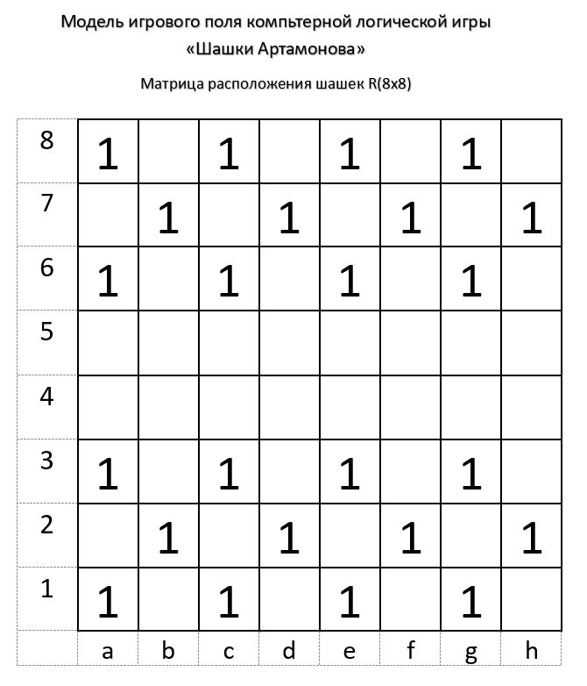

**1.3 Архитектура и алгоритмы**

1.3.1. Архитектура

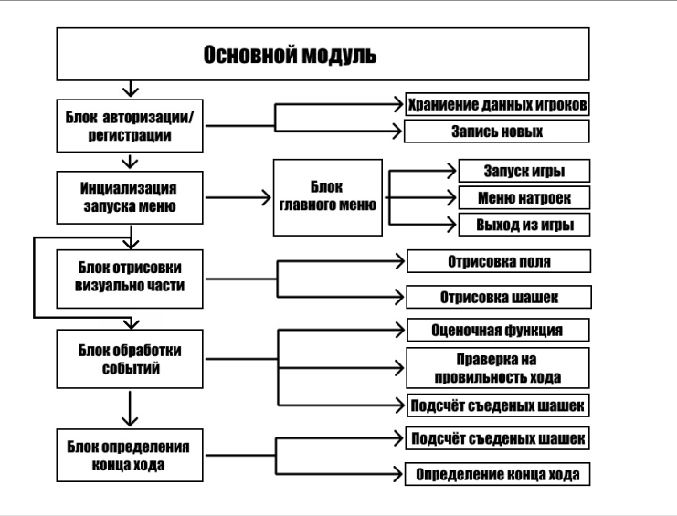

1.3.2. Алгоритм авторизации/регистрации

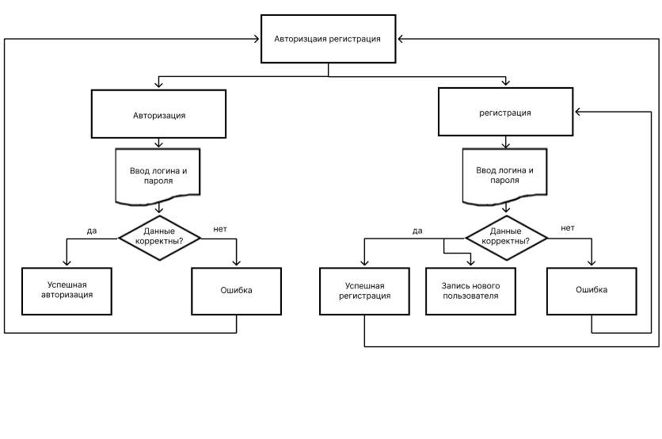

1.3.2 Алгоритм запуска меню

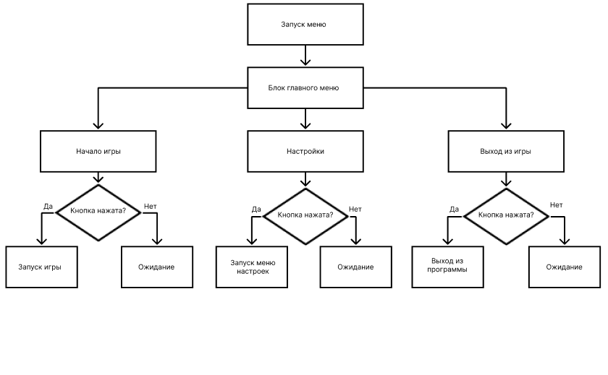

1.3.2 Алгоритм отрисовки

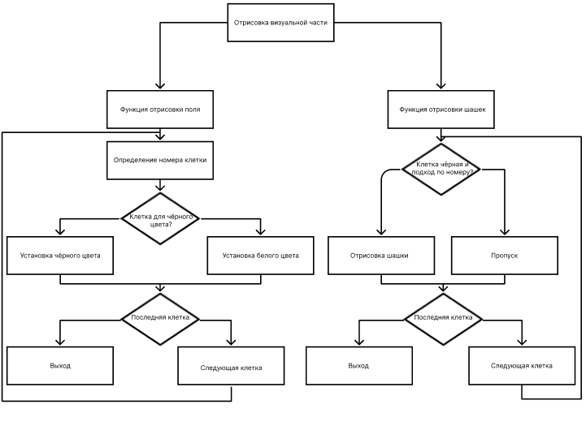

1.3.2 Алгоритм обработки событий

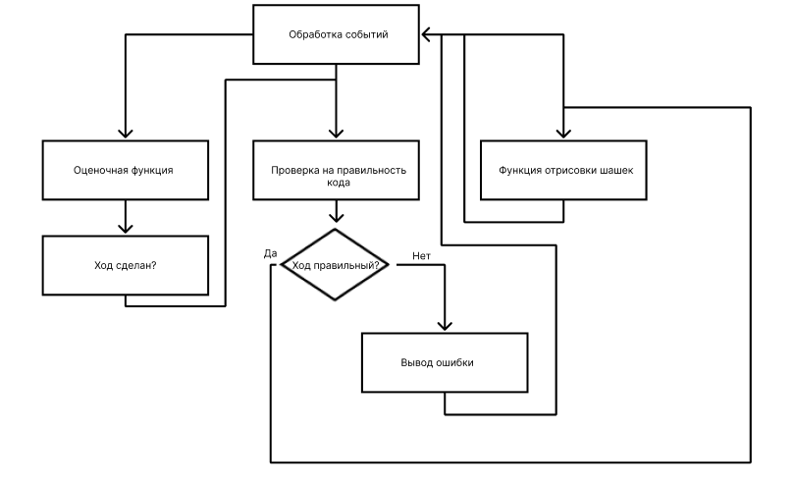

1.3.2 Алгоритм определение конца хода

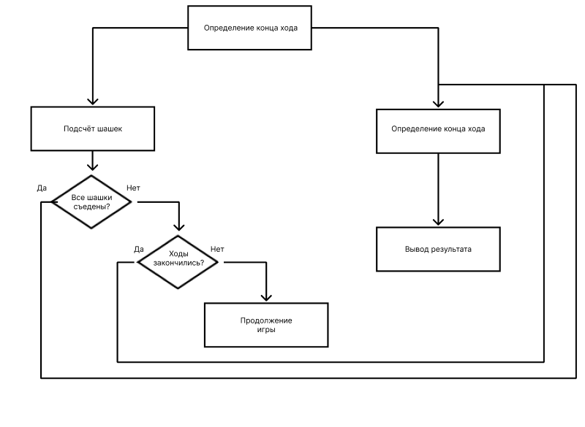

**1.4 Тестирование**

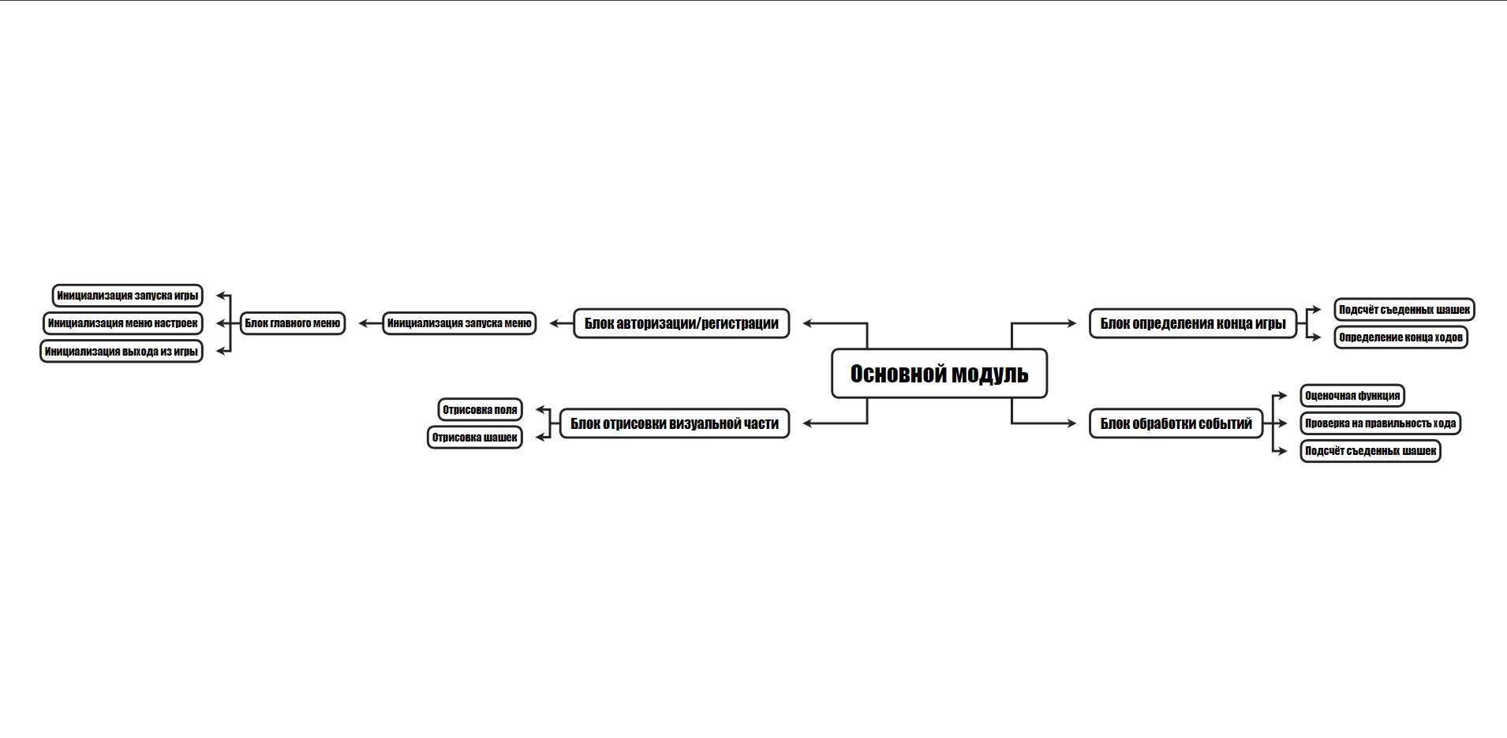

1.4.1 Описание отчета о тестировании

Выяснить проблемы приложения

1.4.2 Цель тестирования

Выяснить проблемы приложения и предложит ьрешение по их исправлению

1.4.3 Методика тестирования

Описываются методы тестирования.

1.4.4 Проведенные тесты

* Проверка блока регистрации на корректность
* Проверка блока отрисовки
* Проверка блока обработки
* Проверка определения конца игры

1.4.5 Выводы

Описываются выводы тестирования, приводятся рекомендации по улучшению.

**2. Источники, использованные при разработке**

1. Шишкин, В.В. Разработка логических компьютерных игр с

графическим интерфейсом в среде питон / В.В. Шишкин, Д.С.

Афонин. - Ульяновск: УлГТУ, 2023. – 89 с. – URL: chrome-

extension://efaidnbmnnnibpcajpcglclefindmkaj/http://lib.ulstu.ru/venec/di

sk/2023/112.pdf. – Текст: электронный

1. Руководство по Tkinter . – URL: <https://metanit.com/python/tkinter/>

**Приложение 5.**

**МИНИСТЕРСТВО НАУКИ И ВЫСШЕГО ОБРАЗОВАНИЯ РОССИЙСКОЙ ФЕДЕРАЦИИ**

федеральное государственное бюджетное образовательное учреждение

высшего образования

**«УЛЬЯНОВСКИЙ ГОСУДАРСТВЕННЫЙ ТЕХНИЧЕСКИЙ УНИВЕРСИТЕТ»**

Кафедра «Измерительно-вычислительные комплексы»

**Курсовая работа**

**По дисциплине «Алгоритмы и структуры данных»**

**Тема “Шашки Артамонова**

**Руководство программиста**

Р.02069337. 22/2405 16 ТЗ-03

**Инв. № подл.**

**Подп. и дата**

**Взам. инв. №**

**Инв. № дубл.**

**Подп. и дата**

Листов

Исполнитель:

студент гр. ИСТбд-21

Савельев Артём Сергеевич

« » 2023 г.

2023

**1. Назначение и условия применения программы**

**1.1 Назначение и функции, выполняемые приложением**

Однопользовательское десктопное приложение по игре

с графическим интерфейсом в среде

Windows.

**1.2 Условия, необходимые для использования приложения**

Версия операционной системы: Windows 7, 8, 8.1, 10, 11

Язык программирования: Python

Среда разработки: PyCharm Community Edition 2023.1.1

Используемые библиотеки: графическая библиотека Tk

**2. Характеристики программы**

**2.1 Характеристики приложения**

Указывается количество значимых (т.е. выполняющих какие-то действия) строк программного кода. Количество структур данных, алгоритмов.

Описываются используемые библиотеки.

1. Окно регистрации и авторизации

1.1. Для начала игры необходимо зарегистрироваться и

авторизоваться

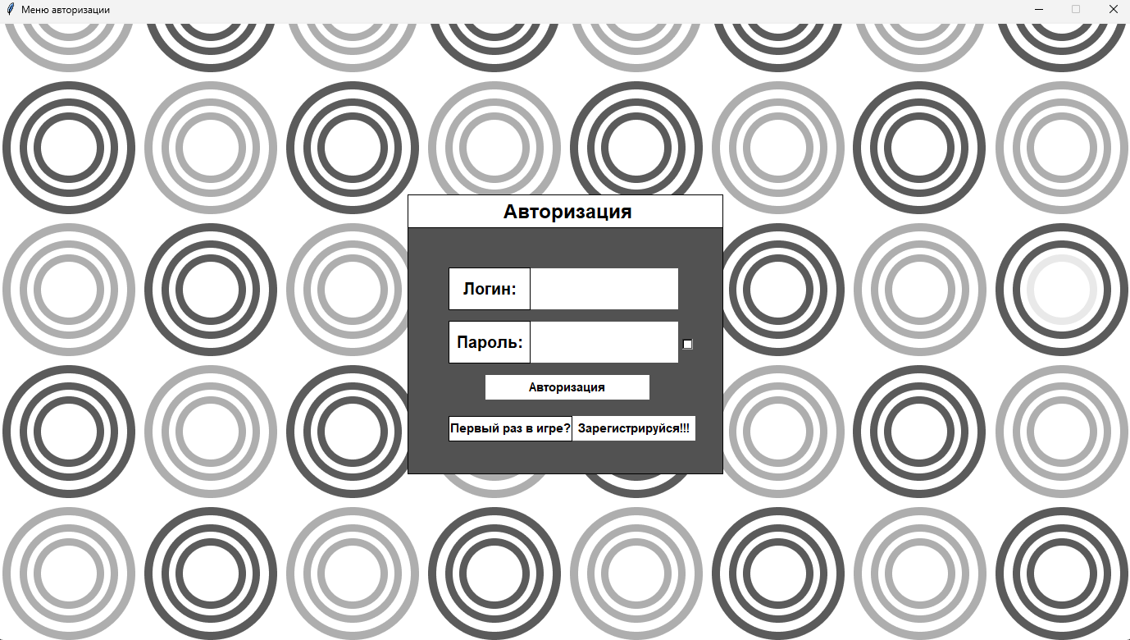

1.2. Если никаких данных введено не было или были введены

пробелы, возникнет сообщение об ошибке:

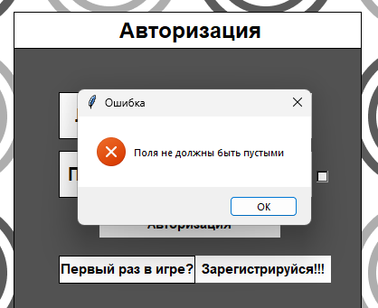

1.3. Если введенные при регистрации пароль и логин меньше четырёх символов и больше восьми, возникнет сообщение об ошибке:

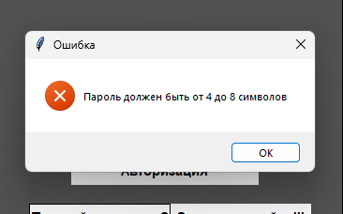

1.4. При введении корректных данных возникнет сообщение об

успешной регистрации

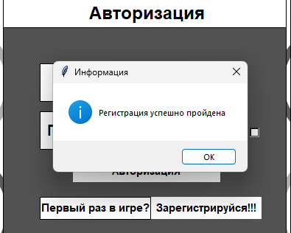

1.5. При вводе неправильного логина или пароля возникнет

сообщение об ошибке:

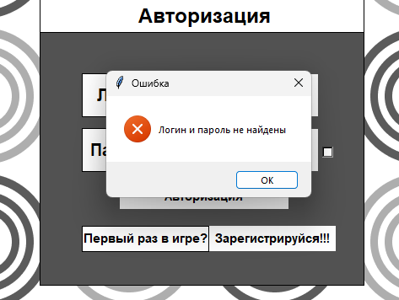

1.6. При вводе корректных данных появится новое окно с

сообщением об успешной авторизации и кнопкой начала игры:

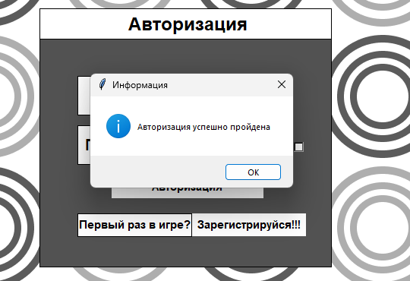

2. Игра

2.1. После авторизации появляется главное меню

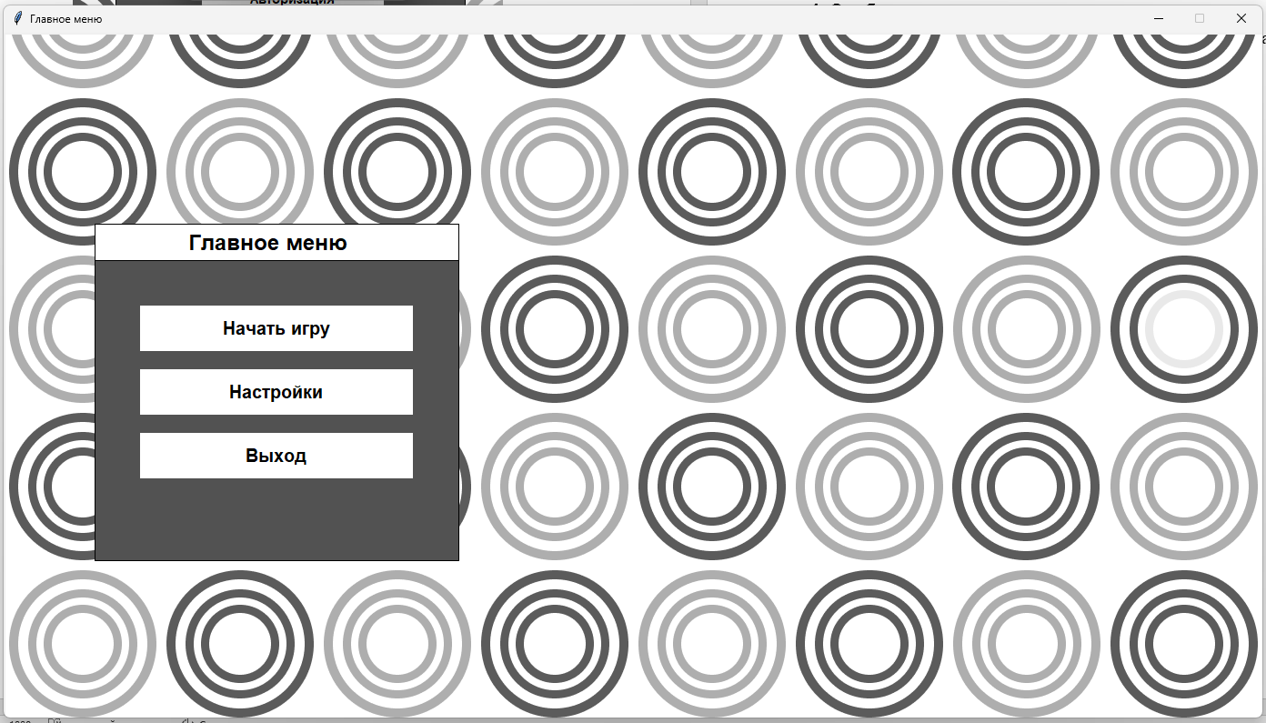

2.2. После нажатия на кнопку начала игры запускается отрисовка

игрового поля и шахматных фигур. Шахматные фигуры

расставляются случайным образом:

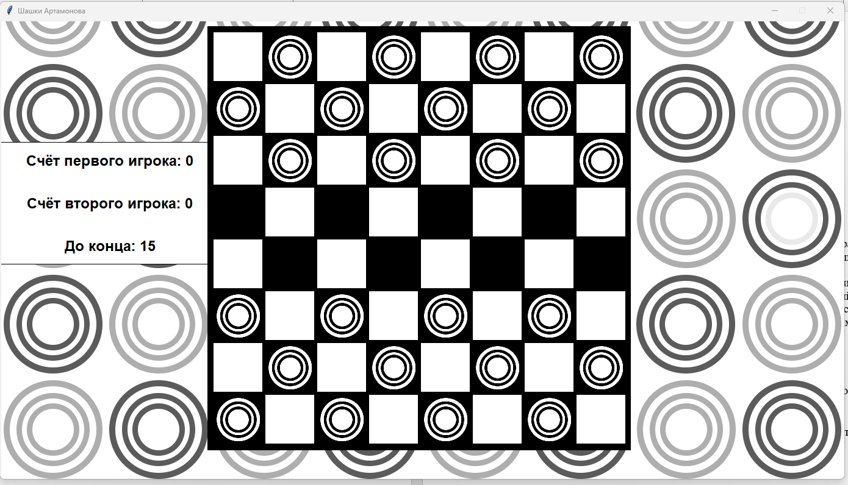

Средства контроля ввода/вывода:

* Проверка на пустое поле
* Проверка на уже существующие логин и пароль
* Проверка на длину логина и пароля
* Проверка на авторизацию

**2.2 Особенности реализации приложения**

Массив поля:

rastanovka = [[0,1,0,1,0,1,0,1],  
 [1,0,1,0,1,0,1,0],  
 [0,1,0,1,0,1,0,1],  
 [0,0,0,0,0,0,0,0],  
 [0,0,0,0,0,0,0,0],  
 [-1,0,-1,0,-1,0,-1,0],  
 [0,-1,0,-1,0,-1,0,-1],  
 [-1,0,-1,0,-1,0,-1,0]]

Массив веса:

ves = [[1,2,3,4,5,6,7,8],  
 [9,10,11,12,13,14,15,16],  
 [17,18,19,20,21,22,23,24],  
 [25,26,27,28,29,30,31,32],  
 [33,34,35,36,37,38,39,40],  
 [41,42,43,44,45,46,47,48],  
 [49,50,51,52,53,54,55,56],  
 [57,58,59,60,61,62,63,64]]

**3. Обращение к программе**

Tkinter – это кросс-платформенная событийно-ориентированная графическая библиотека Python, предназначенная для работы с библиотекой Tk. Библиотека Tk содержит компоненты графического интерфейса пользователя (GUI).

Модуль tkinter.messagebox, предоставляющий доступ к готовым диалоговым окнам.

**4. Сообщения**

"Ошибка", "Поля не должны быть пустыми" при проверке на пустое

поле;

"Ошибка", "Логин и пароль уже существуют" при проверке на уже

существующие логин и пароль;

"Ошибка", "Пароль должен быть от 4 до 8";

"Успешная", "Регистрация успешно пройдена” при успешной регистрации;

"Ошибка", "Логин и пароль не найдены" при проверке на

авторизацию;

**МИНИСТЕРСТВО НАУКИ И ВЫСШЕГО ОБРАЗОВАНИЯ РОССИЙСКОЙ ФЕДЕРАЦИИ**

федеральное государственное бюджетное образовательное учреждение

высшего образования

**«УЛЬЯНОВСКИЙ ГОСУДАРСТВЕННЫЙ ТЕХНИЧЕСКИЙ УНИВЕРСИТЕТ»**

Кафедра «Измерительно-вычислительные комплексы»

**Курсовая работа**

**По дисциплине «Алгоритмы и структуры данных»**

**Тема “Шашки Артамонова**

**Текст программы**

Р.02069337. 22/2405 16 ТЗ-03

**Инв. № подл.**

**Подп. и дата**

**Взам. инв. №**

**Инв. № дубл.**

**Подп. и дата**

Листов 10

Исполнитель:

студент гр. ИСТбд-21

Савельев Артём Сергеевич

« » 2023 г.

2023

**from tkinter import \***

**from tkinter.messagebox import showerror, showwarning, showinfo**

**root= Tk()**

**root.title("Меню авторизации")**

**w = root.winfo_screenwidth()**

**h = root.winfo_screenheight()**

**wh = (w // 2) - 700**

**hh = (h // 2) - 400**

**root.geometry(f"1384x753+{wh}+{hh}")**

**root.resizable(False, False)**

**canvas = Canvas(root, bg='white', width=1384, height=753)**

**canvas.place(x=0, y=0)**

**img = PhotoImage(file='Frame 1.png')**

**enabled = IntVar()**

**x0, y0 = 50, 50**

**x1, y1 = 150, 150**

**radius = 20**

**x_pred = 77**

**y_pred = 77**

**log_registr = StringVar()**

**passwr_register = StringVar()**

**login = StringVar()**

**passw = StringVar()**

**ngo = 1**

**score_1 = 0**

**score_2 = 0**

**chet = 15**

**hodim = -1**

**i_last_last = 0**

**x_last_last = 0**

**y_last_last = 0**

**check_dal = 0**

**check_bliz = 0**

**ch = 0**

**rastanovka = [[0,1,0,1,0,1,0,1],**

**[1,0,1,0,1,0,1,0],**

**[0,1,0,1,0,1,0,1],**

**[0,0,0,0,0,0,0,0],**

**[0,0,0,0,0,0,0,0],**

**[-1,0,-1,0,-1,0,-1,0],**

**[0,-1,0,-1,0,-1,0,-1],**

**[-1,0,-1,0,-1,0,-1,0]]**

**global kl,ves**

**kl = []**

**for i in range(8):**

**kl.append([0]*8)**

**ves = [[1,2,3,4,5,6,7,8],**

**[9,10,11,12,13,14,15,16],**

**[17,18,19,20,21,22,23,24],**

**[25,26,27,28,29,30,31,32],**

**[33,34,35,36,37,38,39,40],**

**[41,42,43,44,45,46,47,48],**

**[49,50,51,52,53,54,55,56],**

**[57,58,59,60,61,62,63,64]]**

**n = 0**

**suma_dal = 0**

**suma_bliz = 0**

**poz_bot_x = 0**

**poz_bot_y = 0**

**max_poz = 0**

**def hod():**

**suma= 0**

**for i in range(8):**

**for j in range(8):**

**suma =rastanovka[i][j]**

**if suma == 1 or suma == -1 or chet == 0:**

**showinfo(title="", message="Игра окончена")**

**canvas_igr.destroy()**

**glavmenu.deiconify()**

**def check_hod():**

**global hodim**

**if hodim == 1:**

**hodim = -1**

**else:**

**hodim = 1**

**def bot():**

**for io in range(8):**

**for jo in range(8):**

**if kl[io][jo]['state'] == NORMAL and kl[io][jo]['image'] != '' and kl[io][jo]['bg'] != 'white':**

**polaz(io,jo,0,1)**

**check(0,poz_bot_x,poz_bot_y,0)**

**check(0, poz_bot_x_next, poz_bot_y_next,1)**

**def polaz(x, y,clear,bot):**

**global ch,suma_bliz,suma_dal,poz_bot_x_next ,poz_bot_y_next ,max_poz,poz_bot_x,poz_bot_y**

**if clear == 1:**

**max_poz = 0**

**for i in range(((x + x_last) // 2) - 1, ((x + x_last) // 2) + 2):**

**for j in range(((y + y_last) // 2) - 1, ((y + y_last) // 2) + 2):**

**if i >= 0 and j >= 0 and i<8 and j<8 and i != x and j !=y and kl[i][j]['bg'] == '#8B2323':**

**kl[i][j]['bg'] = 'black'**

**elif i >= 0 and j>=0 and i<8 and j<8 and i != x and j !=y and kl[i][j]['image'] != '' and kl[i][j]['bg'] == 'black':**

**if (i + (i - x) >= 0) and (j + (j - y) >= 0) and (i + (i - x)) < 8 and (j + (j - y)) < 8 and i != x and j != y and kl[i + (i - x)][j + (j - y)]['bg'] == '#8B2323':**

**kl[i + (i - x)][j + (j - y)]['bg'] = 'black'**

**elif clear == 0:**

**suma_bliz = 0**

**suma_dal = 0**

**for i in range(x-1,x+2):**

**for j in range(y-1,y+2):**

**if (i >= 0 and j>=0 and i != x and j !=y and i<8 and j<8 and kl[i][j]['image'] == '' and kl[i][j]['bg'] == 'black') and check_dal == 0 and check_bliz == 0:**

**if (x - i) != hodim:**

**if bot == 0:**

**kl[i][j]['bg'] = '#8B2323'**

**suma_bliz += 1**

**poz_bot_x_next = i**

**poz_bot_y_next = j**

**else:**

**suma_bliz += 1**

**if max_poz < ves[i][j] and suma_bliz > 0 and kl[i][j]['state'] == NORMAL and kl[x][y]['state'] == NORMAL:**

**max_poz = ves[i][j]**

**poz_bot_x = x**

**poz_bot_y = y**

**poz_bot_x_next = i**

**poz_bot_y_next = j**

**elif i >= 0 and j>=0 and i != x and j !=y and i<8 and j<8 and kl[i][j]['image'] != '' and kl[i][j]['bg'] == 'black':**

**if ((i+(i-x) >= 0) and (j+(j-y)>=0) and (i+(i-x))<8 and (j+(j-y))<8 and i != x and j !=y and kl[i+(i-x)][j+(j-y)]['image'] == '') and check_bliz == 0:**

**if bot == 0:**

**kl[i+(i-x)][j+(j-y)]['bg'] = '#8B2323'**

**poz_bot_x_next = i + (i - x)**

**poz_bot_y_next = j + (j - y)**

**suma_dal += 1**

**else:**

**suma_dal += 1**

**if max_poz < ves[i+(i-x)][j+(j-y)] and suma_dal>0 and kl[i][j]['state'] == NORMAL and kl[x][y]['state'] == NORMAL:**

**max_poz = 999999**

**poz_bot_x = x**

**poz_bot_y = y**

**poz_bot_x_next = i+(i-x)**

**poz_bot_y_next = j+(j-y)**

**print(max_poz, poz_bot_x_next, poz_bot_y_next)**

**def check(i,x,y,boti):**

**global ngo, i_last,x_last,y_last,sred_x,sred_y,sred,score_1,score_2,chet,i_last_last,hodim,x_last_last,y_last_last,ch,suma_dal,suma_bliz,igr,check_dal,check_bliz,l**

**if ngo == 1 and kl[x][y]['image'] != '':**

**ngo = 2**

**i_last = i**

**x_last = x**

**y_last = y**

**polaz(x,y,0,0)**

**if suma_dal == 0 and suma_bliz == 0:**

**showerror(title="Not", message="Ходов 0")**

**ngo = 1**

**ch = 0**

**return**

**if boti == 1:**

**ngo = 2**

**check(i,poz_bot_x_next,poz_bot_y_next,1)**

**elif ngo == 2 and kl[x_last][y_last]['image'] != '':**

**if abs(y - y_last) == 2 and kl[(x + x_last) // 2][(y + y_last) // 2]['image'] != '' and kl[x][y]['image'] == '':**

**kl[(x + x_last) // 2][(y + y_last) // 2]['image'] = ''**

**rastanovka[(x + x_last) // 2][(y + y_last) // 2] = 0**

**check_dal += 1**

**if hodim == -1:**

**score_1 += 1**

**canvas_igr.itemconfigure(sc_1, text=f"Cчёт первого игрока: {score_1}")**

**chet = 16**

**canvas_igr.itemconfigure(hodi, text=f'До конца{chet}')**

**elif hodim == 1:**

**score_2 += 1**

**canvas_igr.itemconfigure(sc_2, text=f"Cчёт второго игрока: {score_2}")**

**chet = 16**

**canvas_igr.itemconfigure(hodi, text=f'До конца{chet}')**

**elif x == x_last and y == y_last:**

**kl[x_last][y_last]['bg'] = 'black'**

**polaz(x_last, y_last,1,0)**

**if check_dal != 0:**

**check_hod()**

**ngo = 1**

**ch = 0**

**check_dal = 0**

**check_bliz = 0**

**x_last = 0**

**y_last = 0**

**return**

**else:**

**ngo = 1**

**return**

**elif kl[x][y]['image'] != '':**

**showerror(title="Not", message="Запрещено")**

**ngo = 1**

**return**

**if kl[x][y]['bg'] == '#8B2323':**

**if abs(x-x_last) == 1:**

**check_bliz =1**

**chet -=1**

**canvas_igr.itemconfigure(hodi, text=f'До конца{chet}')**

**kl[x_last_last][y_last_last]['state'] = NORMAL**

**kl[x][y]['image'] = shash**

**kl[x][y]['bg'] = 'black'**

**kl[x_last][y_last]['image']= ''**

**rastanovka[x][y] = rastanovka[x_last][y_last]**

**rastanovka[x_last][y_last] = 0**

**polaz(x_last, y_last,1,0)**

**polaz(x, y, 0,0)**

**if suma_dal == 0 and suma_bliz == 0:**

**kl[x][y]['state'] = DISABLED**

**x_last_last = x**

**y_last_last = y**

**check_hod()**

**ngo = 1**

**ch = 0**

**polaz(x_last, y_last, 1,0)**

**check_dal = 0**

**check_bliz = 0**

**x_last = 0**

**y_last = 0**

**if boti != 1:**

**bot()**

**elif suma_dal > 0 and suma_bliz == 0 and boti == 0:**

**ngo = 1**

**check(i,x,y,0)**

**elif suma_dal > 0 and suma_bliz == 0 and boti == 1:**

**ngo = 1**

**check(i, x, y, 1)**

**if y in [0,1,2,3,4,5,6,7,8] and ((x == 0 and hodim == 1) or (x == 7 and hodim == -1)):**

**kl[x][y]['image'] = shash_M**

**rastanovka[x][y] = 2**

**hod()**

**def otris(canvas_igr,igr):**

**global sc_1,sc_2,hodi**

**canvas_igr.create_rectangle(1, 200, 500, 400, fill="white", outline="black", tags='nastr')**

**sc_1 = canvas_igr.create_text(180, 230, text=f"Cчёт первого игрока: {score_1}", font=("Compact 18 bold"), fill="black", tags='nastr')**

**sc_2 = canvas_igr.create_text(180, 300, text=f"Cчёт второго игрока: {score_2}", font=("Compact 18 bold"), fill="black", tags='nastr')**

**hodi = canvas_igr.create_text(180, 370, text=f'До конца: {chet}', font=("Compact 18 bold"), fill="black", tags='nastr')**

**canvas_igr.create_rectangle(340, 10, 1033, 705, fill="black", outline="black", tags='nastr')**

**l = 0**

**n = 350**

**w = 20**

**color = 'white'**

**for i1 in range(8):**

**for j1 in range(8):**

**i = i1 * 8 + j1**

**if i1 % 2 != 0:**

**if i % 2 != 0:**

**color = "white"**

**else:**

**color = "black"**

**elif i1 % 2 == 0:**

**if i % 2 == 0:**

**color = "white"**

**else:**

**color = "black"**

**if rastanovka[i1][j1] == 1 or rastanovka[i1][j1] == -1:**

**kl[i1][j1] = (Button(igr,bg=color, fg="black", activebackground="white", relief="flat",command=lambda i =i,i1=i1, j1=j1: check(i,i1,j1,0)))**

**else:**

**kl[i1][j1] = (Button(igr,bg=color, fg="white", activebackground="white", relief="flat",command=lambda i=i,i1=i1, j1=j1: check(i,i1,j1,0)))**

**if kl[i1][j1]['bg'] == 'white':**

**kl[i1][j1]['state'] = DISABLED**

**canvas_igr.create_window(n, w, anchor=NW, window=kl[i1][j1], width=80, height=80)**

**if i in [1,3,5,7,8,10,12,14,17,19,21,23,40,42,44,46,49,51,53,55,56,58,58, 65,60,62,62, 69]:**

**kl[i1][j1].config(image=shash)**

**n += 85**

**n = 350**

**w += 85**

**def igra(glavmenu):**

**global color**

**glavmenu.withdraw()**

**igr = Tk()**

**igr.title("Шашки Артамонова")**

**igr.geometry(f"1384x753+{wh}+{hh}")**

**igr.resizable(False, False)**

**global canvas_igr**

**canvas_igr = Canvas(igr, bg='white', width=1384, height=753)**

**canvas_igr.place(x=0, y=0)**

**img_igr = PhotoImage(master=canvas_igr, file='Frame 1.png')**

**global shash,shash_M**

**shash = PhotoImage(master=canvas_igr, file='Group 8.png')**

**shash = shash.subsample(2, 2)**

**shash_M = PhotoImage(master=canvas_igr, file='Group М.png')**

**shash_M = shash_M.subsample(2, 2)**

**canvas_igr.create_image(0, 0, anchor='nw', image=img_igr)**

**otris(canvas_igr,igr)**

**igr.mainloop()**

**def nastr(canvas_glav,igr):**

**canvas_glav.create_rectangle(530, 210, 930, 250, fill="white", outline="black",tags='nastr')**

**canvas_glav.create_text(730, 230, text="Настройки", font=("Compact 18 bold"), fill="black",tags='nastr')**

**canvas_glav.create_rectangle(530, 250, 930, 580, fill="#525252", outline="black",tags='nastr')**

**but_zak = Button(igr,text="Закрыть", bg="white", fg="black", activebackground="white",**

**font=("Compact 15 bold"), relief='flat', cursor="hand2",command= lambda: canvas_glav.delete('nastr'))**

**canvas_glav.create_window(630, 500, anchor=NW, window=but_zak, width=200, height=35,tags='nastr')**

**def vih():**

**exit()**

**def glav_menu():**

**#-------------------------------создание окна-------------------------------**

**glavmenu = Tk()**

**glavmenu.title("Главное меню")**

**glavmenu.geometry(f"1384x753+{wh}+{hh}")**

**glavmenu.resizable(False, False)**

**canvas_glav_menu = Canvas(glavmenu, bg='white', width=1384, height=753)**

**canvas_glav_menu.place(x=0, y=0)**

**# -------------------------------фон-------------------------------**

**img_menu = PhotoImage(master = canvas_glav_menu,file='Frame 1.png')**

**canvas_glav_menu.create_image(0, 0, anchor='nw', image=img_menu)**

**# -------------------------------размещение блоков-------------------------------**

**canvas_glav_menu.create_rectangle(100, 210, 500, 250, fill="white", outline="black")**

**canvas_glav_menu.create_text(290, 230, text="Главное меню", font=("Compact 18 bold"), fill="black")**

**canvas_glav_menu.create_rectangle(100, 250, 500, 580, fill="#525252", outline="black")**

**# -------------------------------размещение кнопок-------------------------------**

**but_nach = Button(glavmenu, text="Начать игру", bg="white", fg="black", activebackground="white",**

**font=("Compact 15 bold"), relief='flat', cursor="hand2", command= lambda:igra(glavmenu)) # начло игры**

**canvas_glav_menu.create_window(150, 300, anchor=NW, window=but_nach, width=300, height=50)**

**but_nastr = Button(glavmenu, text="Настройки", bg="white", fg="black", activebackground="white",**

**font=("Compact 15 bold"), relief='flat', cursor="hand2", command= lambda: nastr(canvas_glav_menu, glavmenu)) # настройки**

**canvas_glav_menu.create_window(150, 370, anchor=NW, window=but_nastr, width=300, height=50)**

**but_vih = Button(glavmenu, text="Выход", bg="white", fg="black", activebackground="white",**

**font=("Compact 15 bold"), relief='flat', cursor="hand2", command=vih) # выход**

**canvas_glav_menu.create_window(150, 440, anchor=NW, window=but_vih, width=300, height=50)**

**glavmenu.mainloop()**

**def paf(par_ent):**

**if enabled.get() == 1:**

**par_ent['show'] = ''**

**if enabled.get() == 0:**

**par_ent['show'] = '*'**

**def ok():**

**if (len(passwr_register.get()) >= 4 and len(passwr_register.get()) <=10) and (log_registr.get().count(' ') == 0 and passwr_register.get().count(' ') == 0):**

**showinfo(title="Информация", message="Регистрация успешно пройдена")**

**f = open('base.txt', 'a+')**

**canvas.delete("reg")**

**f.write(log_registr.get() +' '+ passwr_register.get()+'\n')**

**f.close()**

**log_registr.set('')**

**passwr_register.set('')**

**else:**

**showerror(title="Ошибка", message="Пароль должен быть от 4 до 8 символов")**

**def avtor():**

**if (len(login.get()) == 0 or len(passw.get()) == 0) or (len(login.get()) == 0 and len(passw.get()) == 0):**

**showerror(title="Ошибка", message="Поля не должны быть пустыми")**

**else:**

**f = open('base.txt', 'r')**

**while TRUE:**

**line = f.readline()**

**line = line.split()**

**if len(line) == 0:**

**f.close()**

**showerror(title="Ошибка", message="Логин и пароль не найдены")**

**break**

**elif line[0] == login.get() and line[1] == passw.get():**

**f.close()**

**showinfo(title="Информация", message="Авторизация успешно пройдена")**

**root.destroy()**

**glav_menu()**

**break**

**def registr():**

**block_naz = canvas.create_rectangle(890, 210, 1200, 250, fill="white", outline="black",tags= "reg")**

**block_one = canvas.create_rectangle(890, 250, 1200, 550, fill="#525252", outline="black",tags= "reg")**

**leib1 = canvas.create_text(1050, 230, text="Регистрация", font=("Compact 18 bold"), fill="black",tags= "reg")**

**log_block = canvas.create_rectangle(950, 280, 1150, 320, fill="white", outline="black",tags= "reg")**

**log_reg = canvas.create_text(1050, 300, text="Введите логин\n без пробелов", font=("Compact 13 bold"), fill="black",tags= "reg")**

**login_reg = Entry(canvas, font=("Compact 18 bold"), relief='flat',textvariable = log_registr)**

**canvas.create_window(950, 325, anchor=NW, window=login_reg, width=201, height=30,tags= "reg")**

**passw_block = canvas.create_rectangle(950, 370, 1150, 410, fill="white", outline="black", tags="reg")**

**passw_reg = canvas.create_text(1050, 390, text=" Введите пароль\n от 4 до 8 символов", font=("Compact 13 bold"), fill="black", tags="reg")**

**passwor_reg = Entry(canvas, font=("Compact 18 bold"), relief='flat',textvariable = passwr_register)**

**canvas.create_window(950, 415, anchor=NW, window=passwor_reg, width=201, height=30, tags="reg")**

**but_two = Button(root, text="Зарегистрироваться", bg="white", fg="black", activebackground="white",**

**font=("Compact 11 bold"),**

**relief='flat', command= ok, cursor="hand2")**

**canvas.create_window(980, 460, anchor=NW, window=but_two, width=150, height=30, tags="reg")**

**def reg(login,passw):**

**image = canvas.create_image(0, 0, anchor='nw', image=img)**

**canvas.create_rectangle(500, 210, 884, 250, fill="white", outline="black")**

**leib = canvas.create_text(695, 230, text="Авторизация", font=("Compact 18 bold"), fill="black")**

**block_one = canvas.create_rectangle(500, 250, 884, 550, fill="#525252", outline="black")**

**# -------------------------------Окно логина-------------------------------**

**login_text = canvas.create_text(600, 325, text="Логин:", font=("Compact 15 bold"), fill="black")**

**log_block = canvas.create_rectangle(550, 299, 649, 350, fill="white", outline="black")**

**canvas.tag_lower(log_block,login_text)**

**login = Entry(canvas, font=("Compact 18 bold"),relief = 'flat',textvariable = login)**

**canvas.create_window(650, 300, anchor=NW, window=login, width=180, height=50)**

**# -------------------------------Окно пароля-------------------------------**

**passw_text = canvas.create_text(600, 390, text="Пароль:", font=("Compact 15 bold"), fill="black")**

**passw_block = canvas.create_rectangle(550, 364, 649, 415, fill="white", outline="black")**

**canvas.tag_lower(passw_block, passw_text)**

**passw = Entry(canvas, font=("Compact 18 bold"),relief = 'flat',textvariable = passw,show = '*')**

**canvas.create_window(650, 365, anchor=NW, window=passw, width=180, height=50)**

**enabled_checkbutton = Checkbutton(text="", bg="#525252", activebackground="#525252", variable=enabled,**

**command=lambda: paf(passw))**

**canvas.create_window(830, 380, anchor=NW, window=enabled_checkbutton, width=0, height=0)**

**# -------------------------------Кнопка авторизации-------------------------------**

**but_one = Button(root,text="Авторизация",bg ="white",fg="black",activebackground="white",font=("Compact 11 bold"),relief = 'flat', cursor="hand2",command=avtor)**

**canvas.create_window(595, 430, anchor=NW, window=but_one, width=200, height=30)**

**# -------------------------------Кнопка регистрации-------------------------------**

**log_block = canvas.create_rectangle(550, 480, 700, 510, fill="white", outline="black")**

**login_text = canvas.create_text(625, 495, text="Первый раз в игре?", font=("Compact 11 bold"), fill="black")**

**but_two = Button(root, text="Зарегистрируйся!!!", bg="white", fg="black", activebackground="white", font=("Compact 11 bold"),**

**relief='flat',command=registr, cursor="hand2")**

**canvas.create_window(701, 480, anchor=NW, window=but_two, width=150, height=30)**

**reg(login,passw)**

**root.mainloop()**